**Giới thiệu SoapUI**

# Giới thiệu về SoapUI

SoapUI là một sản phẩm của hãng SmartBear, SOAP UI là công cụ kiểm thử mã nguồn mở API hàng đầu, cho phép bạn dễ dàng thực hiện kiểm thử tự động chức năng, kiểm thử hồi quy và kiểm thử tải trên các Web API khác nhau. SOAP UI hỗ trợ tất cả các chuẩn giao thức và công nghệ để test tất cả các loại API. Ngoài ra SOAP UI còn cho phép chúng ta thực hiện thử nghiệm phi chức năng như kiểm thử hiệu suất và kiểm thử bảo mật. Giao diện SOAP UI đơn giản, thân thiện, dễ sử dụng.

# Một số tính năng quan trọng của SoapUI

## Kiểm thử chức năng

* Một công cụ mạnh mẽ cho phép tester viết Functional API Tests trong SoapUI
* Hỗ trợ tính năng kéo-thả mà làm tăng tốc độ phát triển script
* Hỗ trợ gỡ lỗi và cho phép tester phát triển data driven tests.

## Kiểm thử bảo mật

* Ngăn chặn SQL Injection để bảo đảm cơ sở dữ liệu
* Thực hiện Fuzzing scan và Boundary scan để tránh những hành vi thất thường của các dịch vụ.

## Kiểm thử tải

* Kiểm thử khả năng chịu tải của một ứng dụng web sử dụng loadUI. Sau khi thực hiện kiểm tra tải, LoadUI sẽ tạo ra một bản báo cáo, giúp xác định liệu các ứng dụng có thể chịu tải nặng hay không.
* Kiểm thử khả năng chịu tải của một ứng dụng web sử dụng loadUI
* Mô phỏng mức độ cao và kiểm thử tải thực tế một cách dễ dàng.
* Cho phép tùy chỉnh báo cáo chi tiết để nắm bắt các thông số hiệu suất.

## Mô phỏng, giả lập WebService

* MockServices cho phép mô phỏng webservice để phục vụ việc kiểm thử trước khi tích hợp với hệ thống thực.
* Đây là giải pháp cho câu hỏi “Làm thế nào Tôi test được webservice API do khách hàng gửi mà không cung cấp dịch vụ webservice cho tôi?”

## Hỗ trợ các giao thức và công nghệ

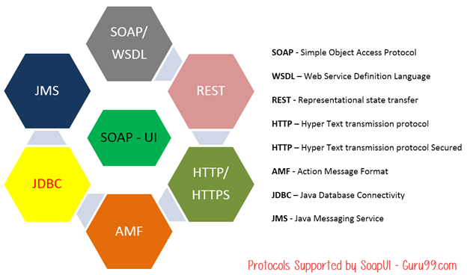

# Cài đặt và Tạo project

## Cài đặt

Download phiên bản SoupUI theo hệ điều hành máy tính theo một trong hai đường dẫn:

* <http://sourceforge.net/projects/soapui/files/>
* <http://soapui.org/downloads/soapui/open-source.html>

Sau khi tải thành công, tiến hành cài đặt như các phần mềm thông thường.

## Tạo project

### Tạo WebService

B1. Mở ứng dụng SoapUI.

B2. Nhấn New Project SOAP từ menu File hoặc nhấn phím tắt CTRL + N.

B3: Nhập tên Project và url WSDL hợp lệ.

B4: Các thiết lập còn lại có thể được để lại mặc định và sau đó nhấp OK để hoàn tất.

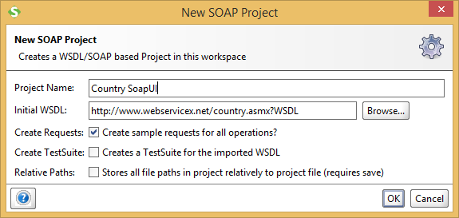

Khi URL được WSDL xử lý thành công, SOAP Project sẽ được tạo ra. SoapUI tự động tạo Interface chứa các request theo các hàm chức năng của WebService.

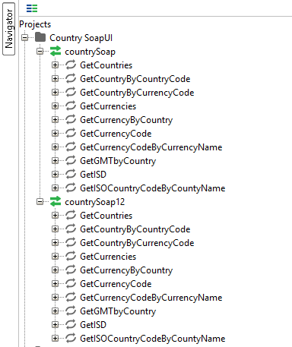

Chúng ta có thể click vào Interface này (countrySoap) để xem các thông tin: overview, nôi dung WSDL … của Interface. Điều này rất hữu dụng cho việc truy xuất và kiểm tra một WSDL.

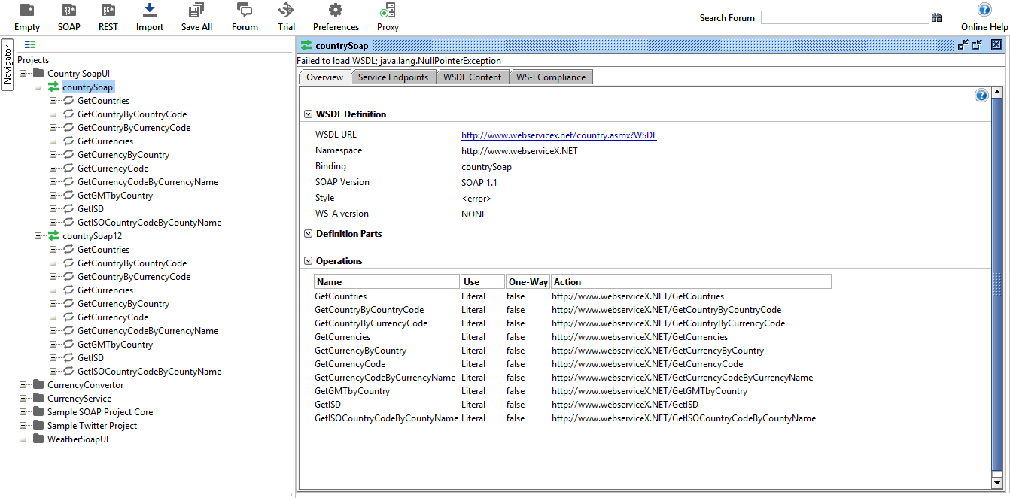

### Test request – response

Chọn một request (ví dụ Request_GetCountries), chuyền tham số nếu có.

Click nút run (tam giác màu xanh)

* Trả kết quả response tương ứng

*Ví dụ không cần truyền tham số*

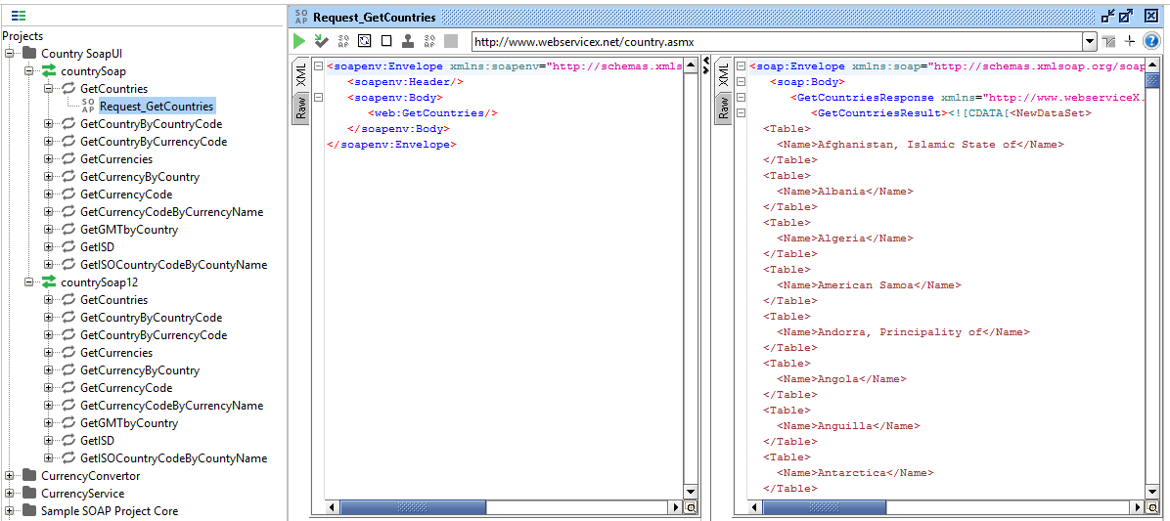

*Ví dụ truyền tham số*

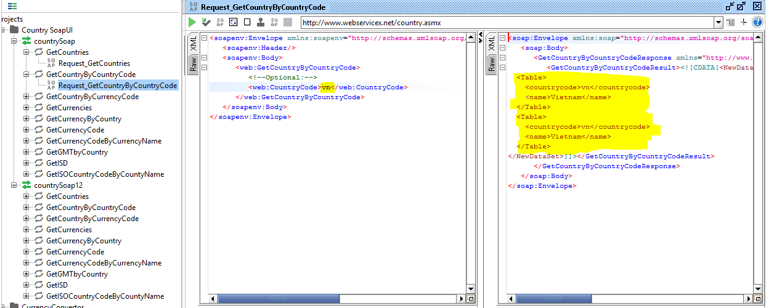

### Tạo testsuite, testcase

Chuột phải chọn Interface, click chọn Generate TestSuite

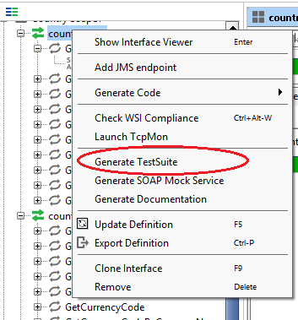

Hiển thị bảng cài đặt các TestCase, điền tên TestSuite, lựa chọn các TestCase muốn sinh các TestCase

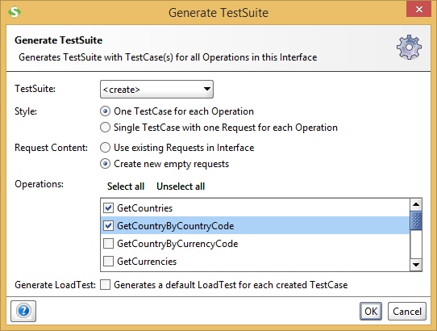

Testcase được tạo gồm Test steps, Load tests và Security tests được hiển thị trên thanh navigator:

